GABINETE DO VEREADOR PROFESSOR AGAEUDES

REQUERIMENTO N°__________/2021

**EMENTA**: Requer capinação nas ruas **Maria América de Sá Sampaio e Travessa Maria América de Sá Sampaio, no Bairro Primavera.**

O vereador PROFESSOR AGAEUDES, no uso das suas atribuições legais, requer ao Exmo°. Senhor Prefeito, Marcones Libório De Sáe ao Sr. Secretário de Serviços Públicos, Macbanai Souza Oliveira Passos, a realizar a capinação nas Ruas **Maria América de Sá Sampaio e Travessa Maria América de Sá Sampaio, no Bairro Primavera, nesta cidade.**

**JUSTIFICATIVA:** Oralmente. Segue em anexo fotos das ruas.

Salgueiro, 14 de dezembro de 2021.

**PROFESSOR AGAEUDES SAMPAIO GONDIM**

Vereador do DEM

GABINETE DO VEREADOR PROFESSOR AGAEUDES

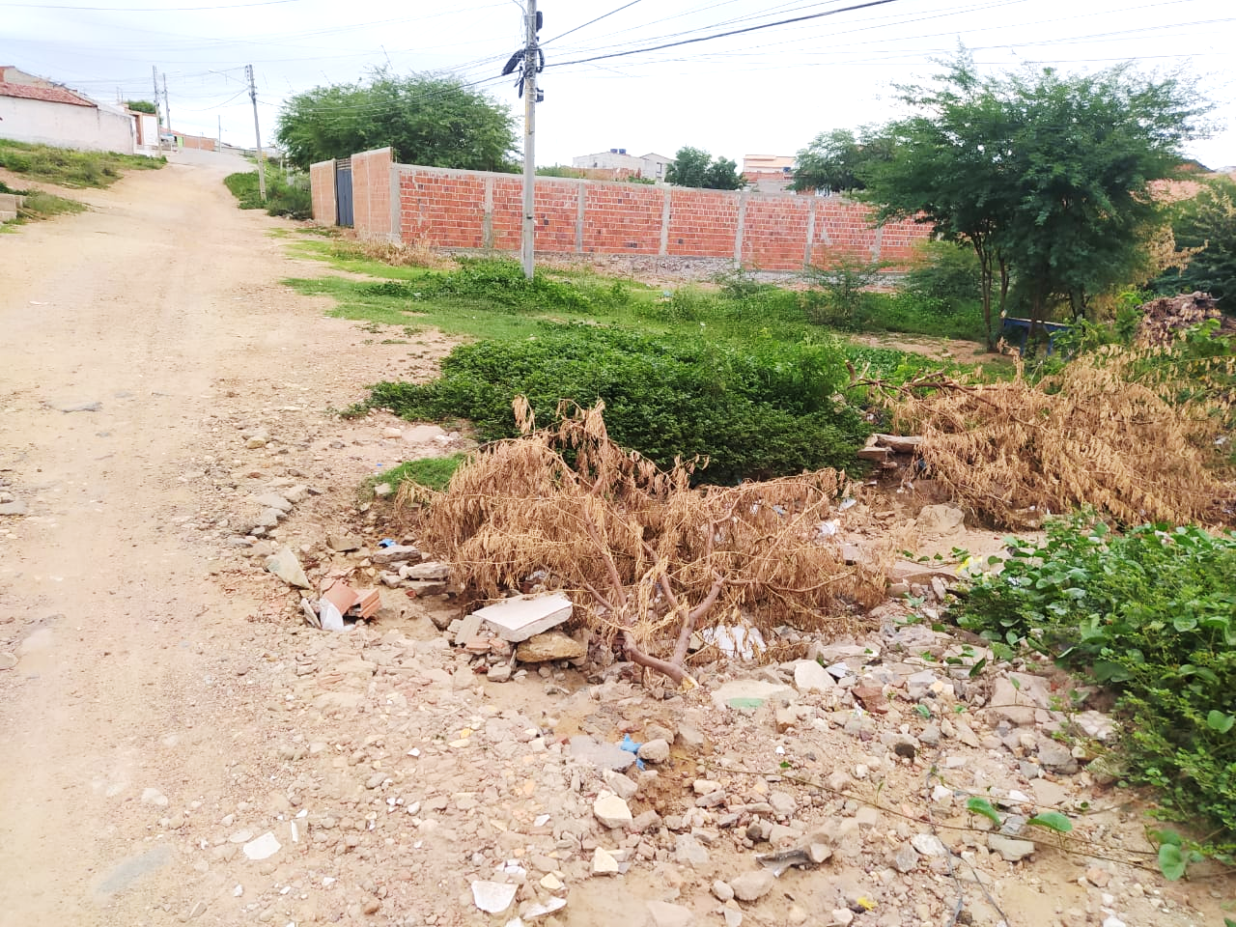

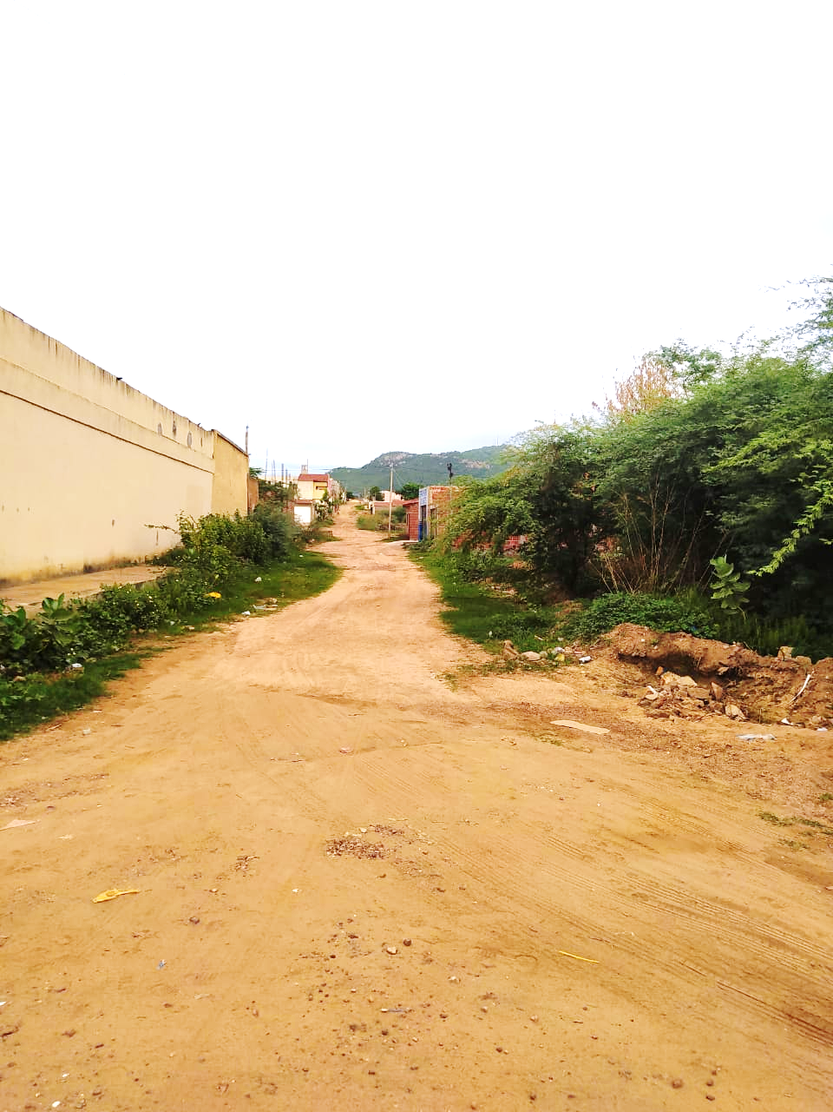

GABINETE DO VEREADOR PROFESSOR AGAEUDES

